NO LE PEGO 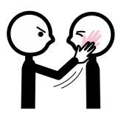A MIS COMPAÑEROS

SI QUIERO ESTAR CON MIS AMIGOS NO LES PEGO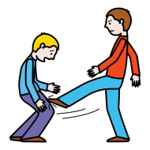 , NI LES MUERDO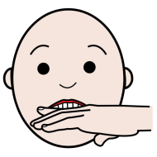 , NI LES ESCUPO 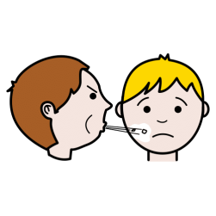PORQUE NO VAN A QUERER ACERCARSE A MÍ. TENGO QUE MIRARLOS Y DECIRLES LO QUE QUIERO HABLANDO 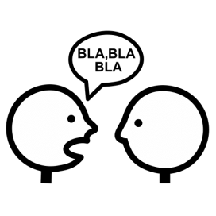.
HOY HE APRENDIDO A NO PEGAR Y ESO ESTÁ BIEN

